大高雄區域技優教學專案
- 計畫說明：本校於103年度起執行教育部第二期技職教育再造技優計畫，內容包含高職學生區域技優短期技術課程，目的使參與之高職學生了解模具設計與製造所需專業技術與流程，並輔以動手實作課程，強化對模具加工技術與應用之印象，令學生對未來就業職場或升學科系之選擇更有概念。
- 活動日期：8/17(一) 至 8/20(四)
- 活動地點：國立高雄應用科技大學-模具工程系
- 活動費用：免費 (提供午餐)
- 修業證明：完成課程者，提供修業證明
- 活動名額：40人
- 報名日期：即日起至8/10(一)止
- 上課地點：80778 高雄市三民區建工路415號 (建工校區)

日期  時間 | 8/17 (一) | 8/18 (二) | 8/19(三) | 8/20 (四)
9:00~12:00 | 模具工程概論  地點：模205室 | 金屬模具  概論與實作  地點：模205室、模210室 | 射出成型技術、  產業介紹與實作  地點：模205室、模001室 | 電腦輔助模具  設計與製造  地點：模205室、模210室
13:30~16:30 | 模具加工技術  介紹與實作  地點：模205室、101室 | 模具表面  處理與實作  地點：模205室、模401室 | 精密量測  概論與實作  地點：模205室 | 模具應用  -太陽能車  地點：模205室
- 課程內容：

…………………………………………………………………………………………………

報 名 表

姓名 | 身分證字號  (保險用) | 學校 | 手機 | E-mail | 餐食
 |  |  |  |  | □葷 □素
緊急聯絡人 | 姓名 |  | 關係
緊急聯絡人 | 電話

★請mail報名信箱：shing-yu@kuas.edu.tw or傳真至07-383-5015
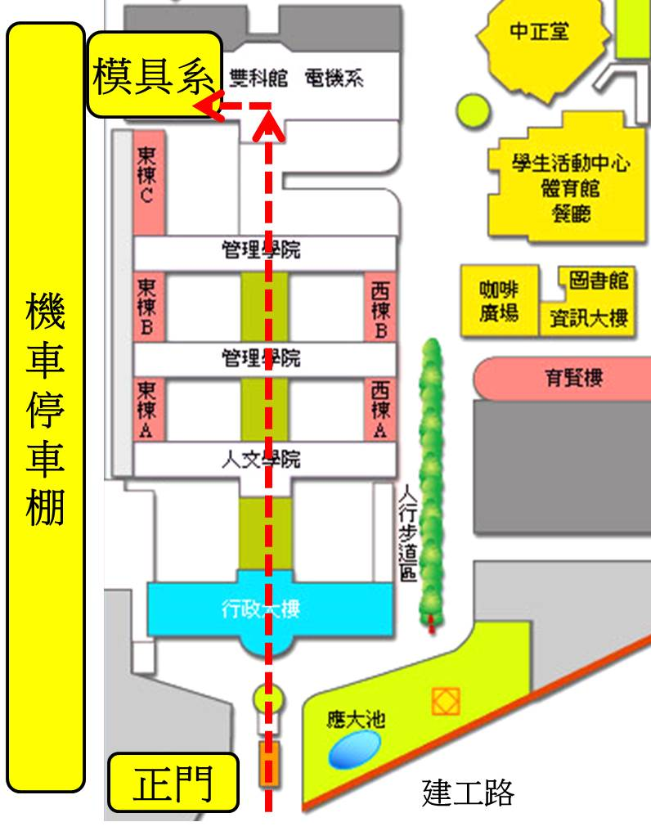
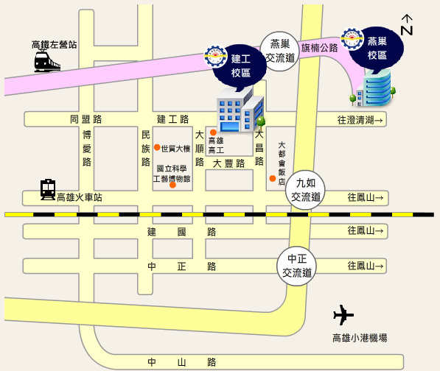
<<報名後請電話確認>> (07)3814526#5439林小姐

